ROTEIRO PROGRAMA – TRATAMENTO 01
FEITO A MAE – LAMPARINAS DE NEON

IMAGEM | AUDIO | ARTES /LETTERINGS
Cena de Estefi e Teo em momento de agito dentro de casa | Voz off Estefi:  Enquanto trabalho em casa a criatura que mais amo fica no meu pé. Resolvi dividir com vcs as belezas e as cartas na manga de uma mãe autônoma tentando trabalhar!
VINHETA FEITA A MAE  Mao de Téo rouba alguma parte da vinheta  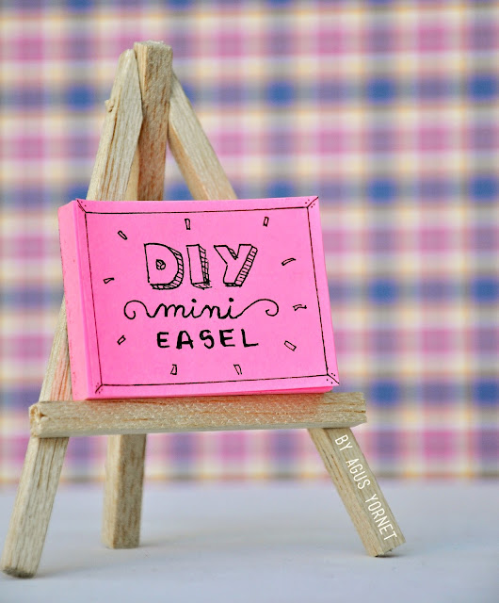 | Trilha sonora | Lettering :  “Mini Lamparinas de Monstrinhos Neon”
Imagens das Mini Lamparinas  Se conseguirmos pegar imagens da Estefi e Teo no escuro olhando as lamparinas.  Imagem estática e central das MiniLamparinas (podemos acender e apagar a luz no mesmo enquadramento)  Imagem inicial de todos os materiais a ser utilizado – espaço para lettering  Mãos quebram a pulseira de cores diversas, imagens 3 pulseiras uma seguida da outra no mesmo plano– espaço para letterings  Tesoura corte a ponta da pulseira – espaço para lettering  Imagens finais das lamparinas no cenário de montagem  Estefi passa as Lanterninhas para o Téo.  Téo brinca com a Lamparina  Entra montagem do Blog com a mão da Estefi | Voz off Estefi:  Toda mãe sabe que os filhos adoram e morrem de medo de monstros na mesma proporção.  Aqui em casa vivemos flutuando entre os dois sentimentos, principalmente a noite.  Fizemos essas simpáticas "lamparinas"de monstrinhos pra fazer companhia ao nosso filho na hora de dormir.  É super fácil e fica lindo, no claro e no escuro!  Estéfi aparece:  O brilho das Lamparinas duram de 1 a 2 dias. Quando acabar reponha o liquido das pulseirinhas .  As lamparinas também são ótimas pedidas para festinhas! Imagine para uma festa de Halloween então!!  Para ter o passo a passo completo acesse o site do programa.  Voz em off do Téo:  Feitoamãe.com.br | Vidrinho com tampa  Pulseirinhas de neon (aquelas de festa)  Borrachas escolares divertidas  Cola quente  Passo 1 – Quebre as pulseiras  Até ouvir um Creck - animação de sonzinho  Passo 2 – Corte a ponta da pulseira e pingue no fundo , as gotas devem respingar nas laterias do vidro  Passo 3 – Feche a tampa e cole as figuras na tampa  Letterings:  Lettering:Feitoamãe.com.br
Surge um tubarão.  Téo faz cara de susto com o pregador ( ver foto)  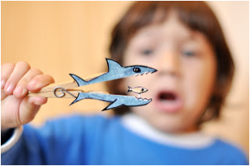 | Estefi: E no próximo programa:  Musica Tubarão
Sobem créditos:

Apresentação Estefi Machado e Teo Pereira
X
Direção Susane Villano

Bufalo Filmes –
Fazemos uma brincadeira com o logo da produtora, tipo um filhote de Bufalo

MINI LAMPARINA
PREGADOR PREDADORES
COPO DIVERTIDOS
PORTA LAPIS DO LEGO
RODA GIGANTE DE PAPELAO
ZOOLOGICO DE PRGADOR
LUMINARIA DE VAGALUME
GIZ DE CERA DO PIRATA
BEBEDORO DE MELANCIA

RECICLAVEIS:
NINJA CAIXA DE SUCO
LAPTOP
GRAVURAS MIRINS

REAPROVEITAMENTO:

PATROCINADORES –
LEGO
FABERCASTEL
KLABIN / SUZANO
3M –POST IT
NATURA
ACRILEX

